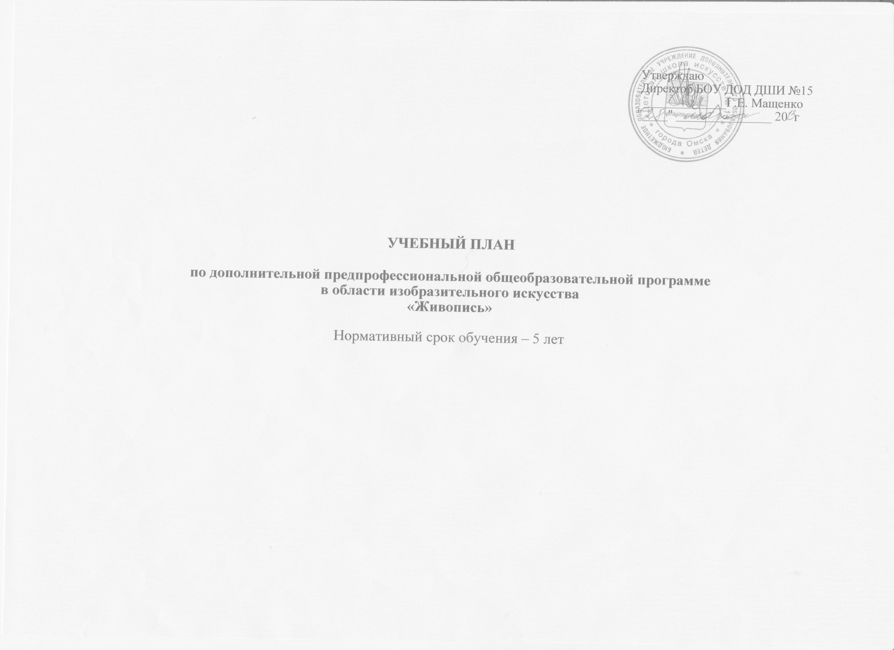
Индекс  предметных областей, разделов и учебных предметов |  | Наименование частей, предметных областей, учебных предметов и разделов | Максимальная учебная нагрузка | Самосто-ятельная работа | Аудиторные занятия  (в часах) |  |  |  | Промежуточная аттестация  (по учебным полугодиям)²⁾
 |  |  |  |  | Групповые занятия | Мелкогрупповые занятия |  | Индивидуальные занятия | Зачеты | контрольные уроки | Экзамены | Распределение по годам обучения
 |  |  | Трудоемкость в часах | Трудоемкость в часах |  |  |  |  |  |  |  | 1-й класс | 2-й класс | 3-й класс | 4-й класс | 5-й класс
 |  |  |  |  |  |  |  |  |  |  |  | Количество недель аудиторных занятий
 |  |  |  |  |  |  |  |  |  |  |  | 33 | 33 | 33 | 33 | 33
1 |  | 2 | 3 | 4 | 5 | 6 |  | 7 | 8 | 9 | 10 | 11 | 12 | 13 | 14 | 15
 |  | Структура и объем ОП | 3502-4096¹⁾ | 1633,5-1930,5 | 1868,5-2165,5
 |  | Обязательная часть | 3502,5 | 1633,5 | 1868,5 |  |  |  |  |  |  | Недельная нагрузка в часах
ПО.01. |  | Художественное творчество | 2838 | 1419 | 1419
ПО.01.УП.01. |  | Рисунок³⁾ | 990 | 429 |  | 561 |  |  |  | 2, 4,6, 10 | 8 | 3 | 3 | 3 | 4 | 4
ПО.01.УП.02. |  | Живопись | 924 | 429 |  | 495 |  |  | 1,3…9,10 |  | 2…-8 | 3 | 3 | 3 | 3 | 3
ПО.01.УП.03. |  | Композиция станковая | 924 | 561 |  | 363 |  |  | 1,3…9 |  | 2…-8 | 2 | 2 | 2 | 2 | 3
ПО.02. |  | История искусств | 462 | 214,5 | 247,5
ПО.02.УП.01. |  | Беседы об искусстве | 66 | 16,5 | 49,5 |  |  |  |  | 2 |  | 1,5
ПО.02.УП.02. |  | История изобразительного искусства | 396 | 198 |  | 198 |  |  |  | 4,6,8,  10 |  |  | 1,5 | 1,5 | 1,5 | 1,5
Аудиторная нагрузка по двум предметным областям: |  |  |  |  | 1666,5 |  |  |  |  |  |  | 9,5 | 9,5 | 9,5 | 10,5 | 11,5
Максимальная нагрузка по двум предметным областям: |  |  | 3300 | 1633,5 | 1666,5 |  |  |  |  |  |  | 17 | 18 | 20 | 22 | 23
ПО.03. | Пленэрные занятия⁴⁾ |  | 112 |  | 112
ПО.03.УП.01 | Пленэр |  | 112 |  |  |  | 112 |  | 4…  -10 |  |  |  | х | х | х | х
Аудиторная нагрузка по трем предметным областям:
Максимальная нагрузка по трем предметным областям: |  |  | 3412 | 1633,5 | 1778,5
Количество контрольных уроков, зачетов, экзаменов по трем предметным областям: |  |  |  |  |  |  |  |  | 22 |  | 9
В.00. |  | Вариативная часть | 561 | 281 | 561
В.01. |  | Живопись | 149 | 50 |  | 99 |  |  |  | 2,4,6 |  | 1 | 1 | 1
В.02. |  | Композиция станковая | 198 | 66 |  | 132 |  |  |  | 2..-8 |  | 1 | 1 | 1 | 1
В.03. |  | ДПИ | 495 | 165 |  | 330 |  |  | 10 | 2..-8 |  | 2 | 2 | 2 | 2 | 2
Всего аудиторная нагрузка с учетом вариативной части: |  |  |  |  | 2075,5 |  |  |  | 29 |  | 9 | 13,5 | 13,5 | 13,5 | 13,5 | 13,5
Всего максимальная нагрузка с учетом вариативной части:⁶⁾ |  |  | 4006 | 1930,5 | 2075,5 |  |  |  |  |  |  | 21 | 22 | 26 | 26 | 25
Всего количество контрольных уроков, зачетов, экзаменов:
К.04.00. |  | Консультации⁷⁾ | 90 |  | 90 |  |  |  |  |  |  | Годовая нагрузка в часах
К.04.01. |  | Рисунок |  |  |  | 20 |  |  |  |  |  | 4 | 4 | 4 | 4 | 4
К.04.02. |  | Живопись |  |  |  | 20 |  |  |  |  |  | 4 | 4 | 4 | 4 | 4
К.04.03 |  | Композиция станковая |  |  |  | 40 |  |  |  |  |  | 8 | 8 | 8 | 8 | 8
К.04.04. |  | Беседы об искусстве |  |  |  | 2 |  |  |  |  |  | 2
К.04.05 |  | ДПИ |  |  |  |  |  |  |  |  |  | 2 | 2 | 2 | 2 | 2
К.04.05. | История изобразительного искусства |  |  |  | 8 |  |  |  |  |  | 2 | 2 | 2 | 2
А.05.00. | Аттестация | Годовой объем в неделях
ПА.05.01. | Промежуточная (экзаменационная) | 4 |  |  |  |  |  |  |  | 1 | 1 | 1 | 1 | -
ИА.05.02. | Итоговая аттестация | 2 |  |  |  |  |  |  |  |  |  |  |  | 2
ИА.05.02.01. | Композиция станковая | 1
ИА.05.02.02. | История изобразительного искусства | 1
Резерв учебного времени⁷⁾ |  | 5 |  |  |  |  |  |  |  | 1 | 1 | 1 | 1 | 1
1) В общей трудоемкости образовательной программы (далее – ОП) на выбор ДШИ предлагается минимальное и максимальное количество часов (без учета и с учетом вариативной части). При формировании учебного плана обязательная часть в части количества часов, сроков реализации учебных предметов и количество часов консультаций остаются неизменными, вариативная часть разрабатывается ДШИ самостоятельноОбъем времени на самостоятельную работу по учебным предметам вариативной части необходимо планировать до 100% от объема времени аудиторных занятий. При формировании ДШИ «Вариативной части» ОП, а также введении в данный раздел индивидуальных занятий необходимо учитывать исторические, национальные и региональные традиции подготовки кадров в области изобразительного искусства, а также имеющиеся финансовые ресурсы, предусмотренные на оплату труда для педагогических работников.
2) В колонках 8 и 9 цифрой указываются полугодия за весь период обучения, в которых проводится промежуточная аттестация обучающихся. Номера полугодий обозначают полный цикл обучения – 10 полугодий за 5 лет. При выставлении между цифрами «-» необходимо считать и четные и нечетные полугодия (например «6-10» –с 6-го по 10-й). Форму проведения промежуточной аттестации в виде зачетов и контрольных уроков (колонка 8) по полугодиям, а также время их проведения в течение полугодия ДШИ устанавливает самостоятельно в счет аудиторного времени, предусмотренного на учебный предмет. В случае окончания изучения учебного предмета формой промежуточной аттестации в виде контрольного урока обучающимся выставляется оценка, которая заносится в свидетельство об окончании ДШИ. По усмотрению ДШИ оценки по предметам могут выставляться и по окончании четверти.
3) Занятия пленэром могут проводиться рассредоточено в различные периоды учебного года, в том числе – 1 неделю в июне месяце (кроме 5 класса). Объем учебного времени, отводимого на занятия пленэром: 2-5 классы – по 28 часов в год.
4) Объем максимальной нагрузки обучающихся не должен превышать 26 часов в неделю, аудиторной нагрузки – 14 часов.
5) Консультации проводятся с целью подготовки обучающихся к контрольным урокам, зачетам, экзаменам, просмотрам, творческим конкурсам и другим мероприятиям по усмотрению ДШИ. Консультации могут проводиться рассредоточено или в счет резерва учебного времени. Резерв учебного времени устанавливается ДШИ из расчета одной недели в учебном году. В случае, если консультации проводятся рассредоточено, резерв учебного времени используется на самостоятельную работу обучающихся и методическую работу преподавателей. Резерв учебного времени можно использовать как перед промежуточной экзаменационной аттестацией, так и после ее окончания с целью обеспечения самостоятельной работой обучающихся на период летних каникул.
Примечание к учебному плану
- При реализации ОП устанавливаются следующие виды учебных занятий и численность обучающихся: групповые занятия — от 11 человек; мелкогрупповые занятия — от 4 до 10 человек.
- Объем самостоятельной работы обучающихся в неделю по учебным предметам обязательной и вариативной частей в среднем за весь период обучения определяется с учетом минимальных затрат на подготовку домашнего задания, параллельного освоения детьми программ начального общего и основного общего образования, реального объема активного времени суток и планируется следующим образом:
Рисунок- 1-2 классы – по 2 часа; 3-5 классы - по 3 часа в неделю;
Живопись - 1-2 классы – по 2 часа; 3-5 классы - по 3 часа в неделю;
Композиция станковая - 1-3 классы – по 3 часа; 4-5 классы - по 4 часа в неделю;
Беседы об искусстве – по 0,5 часа в неделю; История изобразительного искусства – по 1,5 часа в неделю.

